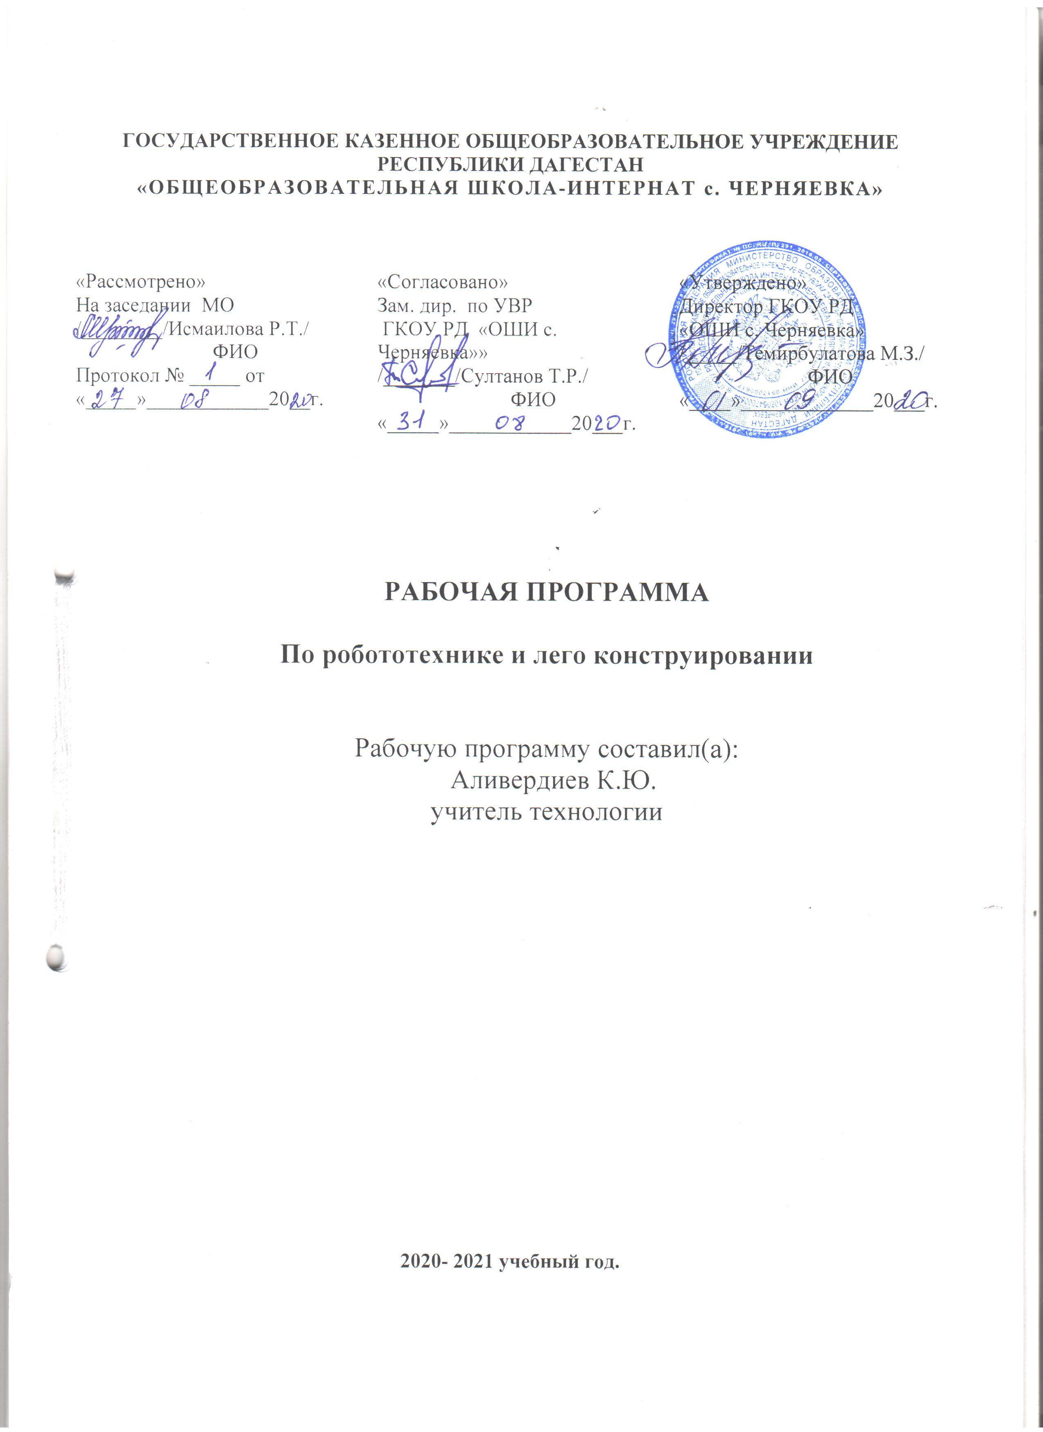
Пояснительная записка
Современный этап развития общества характеризуется ускоренными темпами освоения техники и технологий. Непрерывно требуются новые идеи для создания конкурентоспособной продукции, подготовки высококвалифицированных кадров. Внешние условия служат предпосылкой для реализации творческих возможностей личности, имеющей в биологическом отношении безграничный потенциал.
Школьное образование должно соответствовать целям опережающего развития. Для этого в школе должно быть обеспечено
- изучение не только достижений прошлого, но и технологий, которые пригодятся в будущем,
- обучение, ориентированное как на знаниевый, так и деятельностный аспекты содержания образования.
Таким требованиям отвечает робототехника.
В наше время робототехники и компьютеризации подростков необходимо учить решать задачи с помощью автоматов, которые он сам может спроектировать, защищать свое решение и воплотить его в реальной модели, т.е. непосредственно сконструировать и запрограммировать. Предмет робототехники – это создание и применение роботов, других средств робототехники и основанных на них технических систем и комплексов различного назначения.
Направленность программы - научно-техническая. Программа направлена на привлечение учащихся к современным технологиям конструирования, программирования и использования роботизированных устройств.
Введение дополнительной образовательной программы «Робототехника» в школе неизбежно изменит картину восприятия учащимися технических дисциплин, переводя их из разряда умозрительных в разряд прикладных. Применение детьми на практике теоретических знаний, полученных на математике или физике, ведет к более глубокому пониманию основ, закрепляет полученные навыки, формируя образование в его наилучшем смысле.
Нормативные правовые документы, на основании которых разработана рабочая программа:
учебного плана МАОУ «ГСШО № 4»;
закона об образовании.

Цель образовательной программы

формирование умений и навыков в сфере технического проектирования, моделирования и конструирования

Задачи образовательной программы

Образовательные
1. Использование современных разработок по робототехнике в области образования, организация на их основе активной внеурочной деятельности учащихся.
2. Реализация межпредметных связей с физикой, информатикой и математикой.
3. Решение учащимися ряда кибернетических задач, результатом каждой из которых будет работающий механизм или робот с автономным управлением.

Развивающие
1. Развитие у школьников инженерного мышления, навыков конструирования, программирования и эффективного использования кибернетических систем.
2. Развитие мелкой моторики, внимательности, аккуратности и изобретательности.
3. Развитие креативного мышления и пространственного воображения учащихся.

Воспитательные
1. Повышение мотивации учащихся к изобретательству и созданию собственных роботизированных систем.
2. Формирование у учащихся стремления к получению качественного законченного результата.
3. Формирование навыков проектного мышления, работы в команде.
Актуальность данной программы состоит в том, что робототехника в школе способствует развитию коммуникативных способностей обучающихся, развивает навыки взаимодействия, самостоятельности при принятии решений, раскрывает их творческий потенциал. Дети и подростки лучше понимают, когда они что-либо самостоятельно создают или изобретают. При проведении занятий по робототехнике этот факт не просто учитывается, а реально используется на каждом занятии.
Реализация этой программы помогает развитию коммуникативных навыков учащихся за счет активного взаимодействия детей в ходе групповой проектной деятельности.
Новизна программы заключается в изменении подхода к обучению подростков, а именно – внедрению в образовательный процесс новых информационных технологий, сенсорное развитие интеллекта учащихся, который реализуется в телесно-двигательных играх, побуждающих учащихся решать самые разнообразные познавательно-продуктивные, логические, эвристические и манипулятивно-конструкторские проблемы.
В наше время робототехники и компьютеризации подростков необходимо учить решать задачи с помощью автоматов, которые он сам может спроектировать, защищать свое решение и воплотить его в реальной модели, т.е. непосредственно сконструировать и запрограммировать.

Возраст детей, участвующих в реализации данной программы
11 – 13 лет
Цель – обучение основам робототехники
для эффективного развития технического мышления школьников, целенаправленного развития способностей инженерно-технического направления.
Задачи:
1. Стимулировать мотивацию учащихся к получению знаний, помогать формировать творческую личность ребенка
2. Способствовать развитию интереса к технике, конструированию, программированию, высоким технологиям, формировать навыки коллективного труда
3. Прививать навыки программирования через разработку программ в визуальной среде программирования, развивать алгоритмическое мышление
Обоснование выбора данной программы.
В основе обучающего материала лежит изучение основных принципов механической передачи движения и элементарное программирование. Работая индивидуально, парами, или в командах, учащиеся младшего школьного возраста могут учиться создавать и программировать модели, проводить исследования, составлять отчёты и обсуждать идеи, возникающие во время работы с этими моделями.
На каждом занятии, используя привычные элементы LEGO, а также мотор и датчики, ученик конструирует новую модель, посредством USB-кабеля подключает ее к ноутбуку и программирует действия робота. В ходе изучения курса учащиеся развивают мелкую моторику кисти, логическое мышление, конструкторские способности, овладевают совместным творчеством, практическими навыками сборки и построения модели, получают специальные знания в области конструирования и моделирования, знакомятся с простыми механизмами.
Комплект заданий WeDo предоставляет средства для достижения целого комплекса образовательных задач:
- творческое мышление при создании действующих моделей;
- развитие словарного запаса и навыков общения при объяснении работы модели;
- установление причинно-следственных связей;
- анализ результатов и поиск новых решений;
- коллективная выработка идей, упорство при реализации некоторых из них;
- экспериментальное исследование, оценка (измерение) влияния отдельных факторов;
- проведение систематических наблюдений и измерений;
- использование таблиц для отображения и анализа данных;
- написание и воспроизведение сценария с использованием модели для наглядности и драматургического эффекта;
- развитие мелкой мускулатуры пальцев и моторики кисти младших школьников.
Содержание и структура программы направлены на формирование устойчивых представлений о робототехнических устройствах как едином изделии определенного функционального назначения и с определенными техническими характеристиками.
Изучение каждой темы предполагает выполнение небольших проектных заданий (сборка и программирование своих моделей).
Обучение с LEGO® Education всегда состоит из 4 этапов:
- Установление взаимосвязей,
- Конструирование,
- Рефлексия,
- Развитие.
Установление взаимосвязей. При установлении взаимосвязей учащиеся как бы «накладывают» новые знания на те, которыми они уже обладают, расширяя, таким образом, свои познания. К каждому из заданий комплекта прилагается анимированная презентация с участием фигурок героев – Маши и Макса.
Конструирование. Работа с продуктами LEGO Education базируется на принципе практического обучения: сначала обдумывание, а затем создание моделей. В каждом задании комплекта для этапа «Конструирование» приведены подробные пошаговые инструкции.
Рефлексия. В разделе «Рефлексия» учащиеся исследуют, какое влияние на поведение модели оказывает изменение ее конструкции: они заменяют детали, проводят расчеты, измерения, оценки возможностей модели, создают отчеты, проводят презентации. На этом этапе учитель получает прекрасные возможности для оценки достижений учеников.
Развитие. В раздел «Развитие» для каждого занятия включены идеи по созданию и программированию моделей с более сложным поведением.
Программное обеспечение конструктора ПервоРобот LEGO® WeDo™ (LEGO Education WeDo Software) предназначено для создания программ путём перетаскивания Блоков из Палитры на Рабочее поле и их встраивания в цепочку программы. Для управления моторами, датчиками наклона и расстояния, предусмотрены соответствующие Блоки. Кроме них имеются и Блоки для управления клавиатурой и дисплеем компьютера, микрофоном и громкоговорителем. Программное обеспечение автоматически обнаруживает каждый мотор или датчик, подключенный к портам LEGO® - коммутатора. Раздел «Первые шаги» программного обеспечения WeDo знакомит с принципами создания и программирования LEGO-моделей 2009580 ПервоРобот LEGO WeDo. Комплект содержит 12 заданий. Все задания снабжены анимацией и пошаговыми сборочными инструкциями.
Формы организации занятий
Основными формами учебного процесса являются:
- групповые учебно-практические и теоретические занятия;
- работа по индивидуальным планам (исследовательские проекты);
- участие в соревнованиях между группами;
- комбинированные занятия.
Основные методы обучения, применяемые в прохождении программы в начальной школе:
1. Устный.
2. Проблемный.
3. Частично-поисковый.
4. Исследовательский.
5. Проектный.
6.. Формирование и совершенствование умений и навыков (изучение нового материала, практика).
7. Обобщение и систематизация знаний (самостоятельная работа, творческая работа, дискуссия).
8. Контроль и проверка умений и навыков (самостоятельная работа).
9. Создание ситуаций творческого поиска.
10. Стимулирование (поощрение).
Формы подведения итога реализации программы
- защита итоговых проектов;
- участие в конкурсах на лучший сценарий и презентацию к созданному проекту;
- участие в школьных и городских научно-практических конференциях (конкурсах исследовательских работ).
Ожидаемые результаты изучения курса
Осуществление целей и задач программы предполагает получение конкретных результатов:
В области воспитания:
- адаптация ребёнка к жизни в социуме, его самореализация;
- развитие коммуникативных качеств;
- приобретение уверенности в себе;
- формирование самостоятельности, ответственности, взаимовыручки и взаимопомощи.
В области конструирования, моделирования и программирования:
- знание основных принципов механической передачи движения;
- умение работать по предложенным инструкциям;
- умения творчески подходить к решению задачи;
- умения довести решение задачи до работающей модели;
- умение излагать мысли в четкой логической последовательности, отстаивать свою точку зрения, анализировать ситуацию и самостоятельно находить ответы на вопросы путем логических рассуждений;
- умение работать над проектом в команде, эффективно распределять обязанности.
Требования к уровню подготовки обучающихся:
Учащийся должен знать/понимать:
- влияние технологической деятельности человека на окружающую среду и здоровье;
- область применения и назначение инструментов, различных машин, технических устройств (в том числе компьютеров);
- основные источники информации;
- виды информации и способы её представления;
- основные информационные объекты и действия над ними;
- назначение основных устройств компьютера для ввода, вывода и обработки информации;
- правила безопасного поведения и гигиены при работе с компьютером.
Уметь:
- получать необходимую информацию об объекте деятельности, используя рисунки, схемы, эскизы, чертежи (на бумажных и электронных носителях);
- создавать и запускать программы для забавных механизмов;
- основные понятия, использующие в робототехнике: мотор, датчик наклона, датчик расстояния, порт, разъем, USB-кабель, меню, панель инструментов.
Использовать приобретенные знания и умения в практической деятельности и повседневной жизни для:
поиска, преобразования, хранения и применения информации (в том числе с использованием компьютера) для решения различных задач;
использовать компьютерные программы для решения учебных и практических задач;
соблюдения правил личной гигиены и безопасности приёмов работы со средствами информационных и коммуникационных технологий.
Учебно - тематический план
№ п\п | Наименование разделов | Количество часов
№ п\п | Наименование разделов | всего | теория | практика
1 | Раздел 1.Введение | 4 | 1 | 1
2 | Раздел 2. Изучение механизмов | 4 | 1 | 1
3 | Раздел 3. Изучение датчиков и моторов | 4 | 1 | 2
4 | Раздел 4. Программирование WeDo | 4 | 1 | 2
5 | Раздел 5. Разработка, сборка и программирование механизмов. | 40 | 2 | 18
6 | Раздел 6. Разработка, сборка и программирование своих моделей | 8 |  | 4
7 | Итого | 68 | 6 | 28

Содержание программы
№ раздела | № занятия | Тема занятия | Теоретическая часть | Практическая часть
1 | 1 - 4 | Вводное занятие | Понятие «робот», «робототехника». Применение роботов в различных сферах жизни человека, значение робототехники. Просмотр видеофильма об использовании роботов. Техника безопасности | Введение. Знакомство с конструктором Лего. Что входит в 9580 Конструктор ПервоРобот LEGO® WeDo™. Организация рабочего места.
2 | 5- 9 | Изучение механизмов | Как работать с инструкцией. Проектирование моделей-роботов. Символы. Терминология.  Показ действующей модели робота и его программ: на основе датчика освещения, ультразвукового датчика, датчика касания.
3 | 10- 14 | Изучение датчиков и моторов | Среда конструирования. О сборке и программировании. | Мотор и ось. Зубчатые колеса. Промежуточное зубчатое колесо. Понижающая и повышающая зубчатые передачи. Датчики наклона, касания, расстояния. Увеличение и снижение скорости
4 | 15- 19 | Программирование WeDo | Среда программирования. О сборке и программировании. | Блок «Цикл».  Блок «Прибавить к экрану», «Вычесть из Экрана». Блок «Начать при получении письма»
5 | 20 - 24 | Забавные механизмы  1. Танцующие птицы  2. Умная вертушка 3. Порхающая птица | Разработка, сборка и программирование механизмов | Сравнение механизмов. Танцующие птицы, умная вертушка, порхающая птица, (сборка, программирование, измерения и расчеты).
5 | 25 - 32 | Звери 1.Голодный аллигатор 2. Рычащий лев  3.Обезьянка-барабанщица | Разработка, сборка и программирование механизмов | Сравнение механизмов. Голодный аллигатор, рычащий лев обезьянка-барабанщица, (сборка, программирование, измерения и расчеты).
 | 33 - 41 | Футбол  1.Нападающий  2.Вратарь  3.Ликующие болельщики | Создание отчета, презентации, придумывание сюжета для представления модели. | Создание и программирование моделей. Создание моделей с использованием ресурсных  наборов.
 | 42– 49 | Приключения 1.Спасение самолета 2. Спасение от великана 3. Непотопляемый парусник | Написание и обыгрывание сценария «Приключение Маши и Макса» с использованием трех моделей (из раздела «Приключения») | Развитие (создание и программирование) модели с более сложным поведением.
6 | 50 – 68 | Разработка, сборка и программирование своих моделей | Конкурс конструкторских идей. Создание и программирование собственных механизмов и моделей с помощью набора Лего | Разработка индивидуальных моделей с использованием ресурсных моделей ЛЕГО.

Конструктор «Киски»
Учебно - тематический план
№ п\п | Наименование разделов | Количество часов
№ п\п | Наименование разделов | всего | теория | практика
1 | Раздел 1.Введение | 4 | 2 | 2

Список литературы

Для педагога
- Журнал «Компьютерные инструменты в школе», подборка статей за 2016 г. «Основы робототехники на базе конструктора Lego Mindstorms NXT».
- Бабич А.В., Баранов А.Г., Калабин И.В. и др. Промышленная робототехника: Под редакцией Шифрина Я.А. – М.: Машиностроение, 2012.
- Юревич Ю.Е. Основы робототехники. Учебное пособие. Санкт-Петербург: БВХ-Петербург, 2015.
- http://www.legoeducation.info/nxt/resources/building-guides/
- http://www.legoengineering.com/

Для детей и родителей
- Журнал «Компьютерные инструменты в школе», подборка статей за 2010 г. «Основы робототехники на базе конструктора Lego Mindstorms NXT».
- Я, робот. Айзек Азимов. Серия: Библиотека приключений. М: Эксмо, 2002.

